Linux系统中的重定向

1. 重定向：

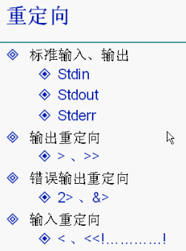

1. 标准输入输出：
2. stdin：标准输入；
3. stdin：标准输出；
4. stderr：标准错误输出。
5. **输出重定向**：

**（1）> ： 输出重定向，如果命令是错误的，不会重定向，可以用2> 进行重定向。**

将命令执行的结果输出到一个文件中，用法 **命令 > 文件名。**

**会先删除原来的内容，然后，输入新的内容。**

**如：**

**（2）>> ： 输出两遍。**

**会继续在文件中，添加，不是删除原来的内容。**

1. 错误输出重定向：**2>**

命令错误时，将提示输出到文件中。

1. **输入重定向：如 wall < xxx 把xxx文件内容作为警告输出来。**

